认证审核报告审批页
项目编号 | 0671-2020-Q-2021
受审核方名称 | 重庆新福佰科技有限公司
注册地址 | 重庆市璧山工业园区电镀集中加工区F07栋三楼1-2号
经营地址 | 重庆市璧山工业园区电镀集中加工区F07栋三楼1-2号
审核类型 | Q：监督第1次
认证范围 | Q:防电磁辐射材料（镍包石墨粉，镍包铜粉，银包石墨粉，银包玻璃粉，银包铝粉，银包铜粉，银包镍粉）的生产及销售。
服务认证等级（适用时） | □十星级□九星级 □八星级 □七星级 □六星级  □五星级 □四星级 □三星级 □达标级
评审人员签字 | 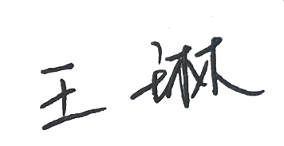
认证决定结论 | ■案卷符合要求，可以认证注册/保持  □案卷不符合要求，不可以认证注册/保持
认证决定人员签字 |  | 日期 | 2022-1-10
机构总经理审批意见 | ■认证流程符合要求，可以认证注册/保持  □认证流程不符合要求，不可以认证注册/保持
总经理签字 | 

